Краткосрочный план
ФИО педагога: Жумадиллаева Б.Б |  |  | Школа::Осш.им.М.Горького
Дата
Класс 7 |  |  | Количество присутствующих: |  |  | Количество отсутствующих:
ТЕМА УРОКА: Публицистический стиль.
Цели обучения в соответствии с учебной программой |  | -создавать аргументированное высказывание (рассуждение с элементами описания и/или повествования) на основе личных впечатлений и наблюдений.  -оценивать высказывание (монолог/диалог), основанное на личных впечатлениях/наблюдениях  1-использовать виды чтения, включая поисковое.
Цели урока |  | составлять диалог,опираясь на текст;  находить в тексте художественно-изобразительные средства.
Ход урока
Этап урока/время | Действия педагога |  |  | Действия учеников | Ресурсы |  | Оценивание
Начало урока | I. Организационный момент.  Создание коллаборативной среды.  Подарите улыбки друг другу.  Улыбнитесь друг другу, себе. Приятного вам учебного дня!  Учитель приветствует учащихся на трех языках: казахском, русском, английском.  II. Актуализация знаний.  Работа с кластером «Публицистический стиль»Учитель задает вопрос: «Какие стили речи вы знаете?(Деятельность учащихся)  III. Изучение нового материала. КПосле того, как будет определена тема, учитель просит учащихся поработать с таблицей.  1) Работа по таблице «Публицистический стиль».  2) Работа с текстами разных стилей. Найти текст, относящийся к публицистическому стилю.  Обосновать свое мнение.  К. Работа по учебнику. |  |  | Учащиеся определяют тему урока. | Учебник.  Компьютер. Интерактивная доска  Презентация «Стили речи»  Учебник  Слайд |  | ФО  Взаимооценка.
Середина урока | IV. Освоение изученного материала.  Г. Работа с текстом.  Упр. 45 Работа в группах  Каждая группа оценивает друг друга, стратегия «2 звезды и 1 пожелание».  Физкультурная минутка  V. Закрепление изученного материала.  Составление синквейна к слову музей.  - Дескрипторы:  Определяют тему отрывков.  Находят и записывают ключевые слова.  Подбирают антонимы к выделенным прилагательным.  Находят и выписывают обращения.  Объясняют постановку знаков препинания.  Критерии оценивания:  - Отвечают на вопросы, выражая свое мнение по поднимаемой проблеме;  - Определяют основную мысль рассказа;  - Объясняют значения выделенных слов;  Указывают грамматические признаки глаголов. |  |  | Ученики выполняют задания. | 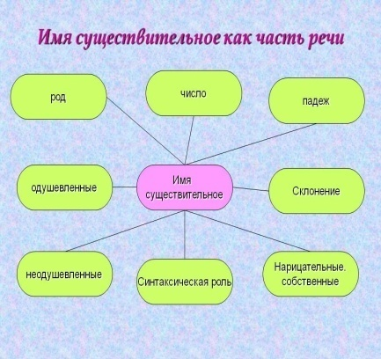 |  | Взаимооценивание стратегия «2 звезды и 1 пожелание».
Конец урока | Прием «Верные и неверные утверждения» выявляет уровень усвоения полученной информации на данном уроке.  (И) Укажите верные(В) или неверные (Н) ответы.  Домашнее задание.Упр5 стр29  РефлексияКак проходило занятие?Что было удачно?Что было неудачно?Что Вы хотите изменить?В какой поддержке Вы нуждаетесь? |  |  | Для самостоятельного изучения предлагается «УС». | Учебник |  | Выберите смайлик, который говорит о том, с каким настроением вы уходите с урока.
Дополнительная информация
Дифференциация  Как вы планируете поддерживать учащихся |  | Оценивание  Как вы планируете увидеть приобретенные знания учащихся | Межпредметные связи  Соблюдение СанПиН  ИКТ компетентность  Связи с ценностями
-Детям можно предложить тексты для чтения разного уровня сложности. -Детям, допускающим отклонения от каллиграфических норм, можно предложить дополнительный рабочий лист. -Детям, которые работают в высоком темпе, можно предложить дополнительные задания. |  | Наблюдение учителя в ходе реализации приема «Одна минута».  После чтения текста  №1 – взаимооценивание по стратегии «2 звезды и 1 пожелание».  После выполнения дифференцированного задания по вариантам (чтение и анализ текста) учитель оценивает выполненные работы на основе дескрипторов. | Физкультурная минутка.  Мы проверили осанку  И свели лопатки.  Мы походим на носках,  Мы идём на пятках
Рефлексия
Были ли цели урока/цели обучения реалистичными? Что учащиеся выучили сегодня? Какая атмосфера царила в классе? Сработала ли дифференциация, проводимая мной? Уложился  (лась) ли я в сроки? Какие отступления были от плана урока и почему? | Используйте данный раздел для размышлений об уроке. Ответьте на самые важные вопросы о Вашем уроке из левой колонки.

